Startnotitie Omgevingsvisie Heemskerk

juli 2019

Inhoudsopgave
Inleiding 4
1 De veranderopgave van de Omgevingswet 5
2 De omgevingsvisie 7
3 Kwaliteiten van Heemskerk 10
4 Trends, ontwikkelingen en opgaven 11
5 Participatie 14
6 Vervolgproces 16
Bijlage planning ontwikkeling van Omgevingsvisie 17

Geregistreerd onder nummer Rapport /2019/287134

Inleiding
De gemeente Heemskerk is aan de slag met een nieuwe omgevingsvisie. Al langere tijd staat de gemeente stil bij de komst en de implementatie van de Omgevingswet. De gemeente wil de omgevingsvisie als eerste kerninstrument van de Omgevingswet invulling geven. Voordat de omgevingsvisie daadwerkelijk kan worden opgesteld is er behoefte aan het opstellen van een startnotitie. In deze startnotitie staat beschreven welke inhoudelijke thema’s en opgaves een plek in de omgevingsvisie krijgen, daarnaast worden uitgangspunten opgenomen in het kader van proces en participatie.

Deze startnotitie is een tussenproduct en de basis voor het vervolgtraject naar de omgevingsvisie. De startnotitie zal worden gevalideerd en verdiept met de gemeentelijke organisatie, het gemeentebestuur en de samenleving in de eerste stap naar de omgevingsvisie. Dit resulteert in een nota van uitgangspunten voor de omgevingsvisie Heemskerk. De thema’s en opgaven zijn opgehaald tijdens werksessies met de interne organisatie en de stakeholders en tijdens een inloopavond voor de samenleving. Alle opgehaalde informatie wordt meegenomen in het traject naar de omgevingsvisie. In dit document zijn de hoofdlijnen weergegeven.

In het voorjaar van 2019 zijn de leidende principes door de raad goedgekeurd. Dit is een set afspraken die de organisatie en raad hebben gemaakt in het kader van het opstellen van de omgevingsvisie. Deze leidende principes komen ook aan bod in deze startnotitie.

Leeswijzer
Na deze inleiding beschrijven we in hoofdstuk 1 de veranderopgave met de komst van de Omgevingswet. Met name de veranderopgave voor de organisatie en de samenwerking met de samenleving stellen we aan de orde. Daarnaast geven we de eerste bevindingen hiervan weer.

In hoofdstuk 2 wordt kort stilgestaan bij het instrument omgevingsvisie en de leidende principes / ambities die de gemeente hiervoor heeft.

In hoofdstuk 3 worden de kwaliteiten van Heemskerk weergegeven.

In hoofdstuk 4 wordt ingegaan op de richtinggevende thema’s die we hebben opgehaald. Welke trends en ontwikkelingen komen er op de gemeente af en tot welke opgaven leidt dit.

In hoofdstuk 5 komen tenslotte de proceskeuzes in communicatie en participatie aan bod. Op welke manier willen we communiceren en participeren met de samenleving.

In hoofdstuk 6 wordt het vervolgproces beschreven om te komen tot een Omgevingsvisie.

De veranderopgave van de Omgevingswet
De Omgevingswet komt eraan: misschien wel de grootste wetswijziging sinds de invoering van de Grondwet. Alle bestaande wetgeving over de fysieke leefomgeving gebundeld, vereenvoudigd en geïntegreerd in één wet met één samenhangend stelsel. Met de Omgevingswet komen alle onderwerpen uit de fysieke leefomgeving bij elkaar. Thema’s als gezondheid en veiligheid, maar ook milieuaspecten, natuur, verkeer en vervoer, erfgoed en water maken integraal onderdeel uit van visies en beleid.
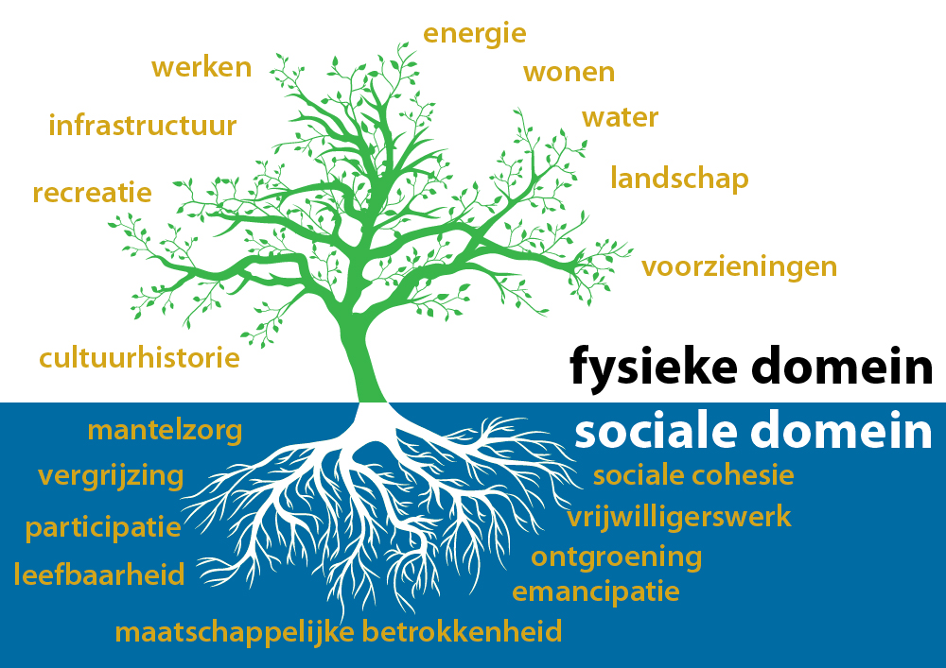

De nieuwe wet biedt meer ruimte om invulling te kunnen geven aan ambities. Naast de samenvoeging en algehele herziening van de wet- en regelgeving van verschillende ruimtelijke sectoren en thema’s, zet de nieuwe wet in op:
- het vergroten van inzichtelijkheid, voorspelbaarheid en gebruiksgemak van het omgevingsrecht en daarmee het vergroten van transparantie;
- een samenhangende integrale benadering waarbij de leefomgeving centraal staat;
- de vergroting van de bestuurlijke afwegingsruimte met meer ruimte en flexibiliteit voor ruimtelijke initiatieven;
- een versnelling en vereenvoudiging van procedures en een samenhangende integrale benadering van beleid, besluitvorming en regelgeving.

De nieuwe instrumenten van de Omgevingswet gaan een transformatie teweegbrengen als het gaat om de wijze waarop we in ons land de fysieke leefomgeving plannen. Want in het kleine, dichtbevolkte Nederland bepalen talloze beleidstukken en plannen de inrichting en ontwikkeling van die leefomgeving. Dit maakt de inrichting van de fysieke leefomgeving steeds complexer. Bovendien krijgen ook het sociaal domein en bijvoorbeeld het thema energietransitie steeds meer fysieke impact in de omgeving. Daarnaast kloppen steeds meer mondige bewoners samen met ondernemers en maatschappelijke organisaties met initiatieven aan bij de overheid. Concreet handen en voeten geven aan uitnodigingsplanologie om deze initiatieven mogelijk te maken, vraagt om een integrale benadering vanuit de gemeente. De Omgevingswet biedt hier kansen en handvatten voor, waardoor de fysieke leefomgeving weer centraal gaat staan. Daar waar nu sprake is van een gebrek aan overzicht in beleid, plannen en regels, kan je straks met één druk op de knop inzichtelijk maken welk beleid er geldt. De nieuwe instrumenten maken het mogelijk om meer ruimte te bieden aan initiatieven vanuit de samenleving en om deze samen mogelijk te maken.

Daarmee is de komst van de Omgevingswet veel meer dan een instrumentele verandering en raakt het ook de cultuur en werkwijze van en binnen de organisatie zelf. De positie en rolinvulling van de raad gaat veranderen, de relatie tussen de gemeente en de inwoners wordt dynamischer en de Omgevingswet biedt een kans om samen met partners tot oplossingen te komen met blijvende maatschappelijke impact. Kortom, de fysieke leefomgeving moet weer centraal staan in het handelen; ruimte geven aan de mensen en organisaties die buiten elke dag wonen, werken en leven om juist hun perceptie van de kwaliteit van de leefomgeving centraal te stellen.

Met de komst van de Omgevingswet gaat dus ook voor de gemeente Heemskerk een veranderopgave gepaard. De samenleving verandert snel en we staan met elkaar voor grote opgaven in het fysieke domein. Dit vereist een flexibele overheid die soms als meedenkende, soms als sturende partner optreedt en die kan meebewegen met de dynamiek van de samenleving.

Maatschappelijke ontwikkelingen volgen elkaar snel op. Ontwikkelingen als digitalisering, groeiende netwerksamenleving, automatisering, demografische ontwikkelingen zoals vergrijzing, individualisering en de opkomst van sociale media hebben invloed op hoe de samenleving functioneert. Dat betekent ook dat de samenleving andere verwachtingen heeft van de rol van de overheid. Belangrijk daarbij is dat inwoners meer zeggenschap willen hebben en meer ruimte willen nemen voor maatschappelijk initiatief.

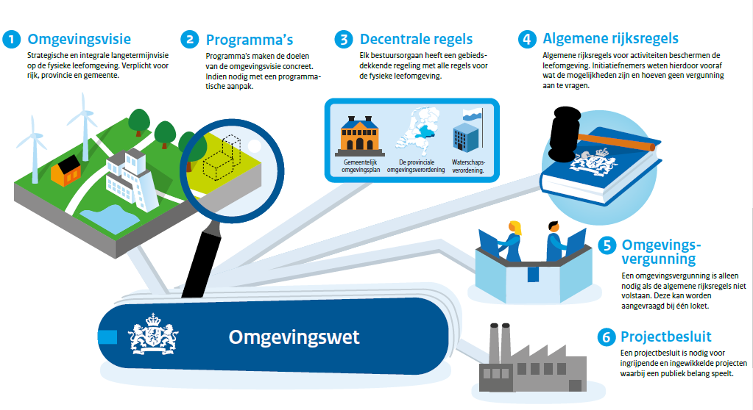
De Omgevingswet biedt de mogelijkheid meer ruimte te geven aan maatschappelijk initiatief, anders om te gaan met bestuurlijke afwegingsruimte, maar ook uitgaan van waarden en kernkwaliteiten in plaats van regels. De leidende principes die door de gemeenteraad zijn vastgesteld geven ook aan dat de gemeente meer wil loslaten en meer wil sturen op hoofdlijnen in plaats van details en regels. Omgevingswaarden en kernkwaliteiten worden daarbij belangrijk. Daarbij moet het gesprek worden aangegaan met de partners hoe je daar samen invulling aan geeft. De omgevingsvisie helpt daarbij. De gezamenlijke uitkomsten (gemeente en samenleving) moeten in dezelfde taal en beelden terug komen in de omgevingsvisie.

De omgevingsvisie
De omgevingsvisie is één van de kerninstrumenten uit de Omgevingswet en is een langetermijnvisie op de fysieke leefomgeving. De beoogde omgevingsvisie van Heemskerk is een integrale en uitnodigende omgevingsvisie met draagvlak bij de inwoners, de raad en stakeholders. Het proces om tot de omgevingsvisie te komen wordt gekenmerkt door uit te gaan van het bestaande beleid, deze aan te vullen of te schrappen als ontwikkelingen en opgaven daarom vragen.

De omgevingsvisie wordt daarnaast gebaseerd op de landschappelijk, ruimtelijke en sociale kernwaarden van Heemskerk. Voorgaande aspecten geven richting aan de opgaven die gelden voor Heemskerk. De visie bevat beleid op hoofdlijnen voor het fysieke domein en bevat de rolinvulling van gemeente en samenleving.

De vastgestelde omgevingsvisie:
- werkt uitnodigend en geeft ruimte aan maatschappelijk initiatief;
- is tot stand gekomen op basis van bestaand beleid, aangevuld met beleid dat nodig is om opgaven integraal, uitvoeringsgericht en in samenhang te kunnen beantwoorden;
- bevat beleid op hoofdlijnen over de volle breedte van het fysieke domein/ sociaal domein als bedoeld in de Omgevingswet;
- verwoordt de bedoeling van het beleid van Heemskerk;
- geeft aan hoe de raad gestelde doelen wil waarmaken;
- vormt een stevige basis voor regelgeving en uitvoeringsplannen;
- biedt richting aan ontwikkelingen die niet in het kaderstellend beleid passen;
- is helder, beknopt en in begrijpelijke taal opgesteld;
- is integraal en zowel gebiedsgericht als themagericht opgesteld;
- bevat voor een aantal deelgebieden een nadere uitwerking;
- is digitaal ontsloten;
- voldoet aan de eisen van artikel 3.2 en 3.3 van de Omgevingswet:

Artikel 3.2
- bevat beschrijving hoofdlijnen kwaliteit fysieke leefomgeving;
- bevat hoofdlijnen voorgenomen ontwikkelingen, gebruik, beheer, bescherming en behoud grondgebied;
- bevat hoofdzaken voor fysieke leefomgeving te voeren integraal beleid.
Artikel 3.3 (doorwerking beginselen)
- rekening houden met voorzorgbeginsel, beginsel van preventief handelen, beginsel
bronaanpak en beginsel vervuiler betaalt.
Tijdens raadbijeenkomsten in december 2018 en februari 2019 zijn leidende principes opgesteld. Leidende principes kunnen gezien worden als afspraken die we met elkaar maken met betrekking tot het proces om tot de omgevingsvisie te komen en de omgevingsvisie zelf. De volgende leidende principes zijn benoemd:

 | Ambities | Leidende principes
1 | Omgevingsvisie op hoofdlijnen | We gaan uit van een visie op hoofdlijnen waarbij voor specifieke gebieden, waar mee speelt, meer op details wordt ingegaan.
2 | Een integrale omgevingsvisie met zowel een themagerichte als een gebiedsgerichte benadering | We werken met een combinatie van een themagerichte en een gebiedsgerichte benadering. Er wordt uitgegaan van thema’s maar gericht op specifieke gebieden binnen de gemeente.
3 | Een omgevingsvisie waarin het goede wordt behouden en nieuw beleid waar nodig wordt ontwikkeld. | We gaan uit van trends en ontwikkelingen en de daaruit volgende opgaven. De doelstellingen die we op basis daarvan opstellen spiegelen we aan bestaand beleid. Zodoende behouden we het goede en ontwikkelen we nieuw beleid waar nodig
4 | De waarden van een gebied staan centraal. | De omgevingsvisie wordt opgesteld op basis van waarden, meer dan op basis van strakke criteria.
5 | Een omgevingsvisie op basis van een goede participatie. | We betrekken de samenleving op een representatieve manier bij het ontwikkelen van de omgevingsvisie. Bij bepaalde onderwerpen laten we ketenpartners meedenken. Ook omschrijven we onze rol ten opzichte van de regio.
6 | Een aantrekkelijk en toegankelijke omgevingsvisie | Het proces wijst uit welke vorm de omgevingsvisie krijgt.

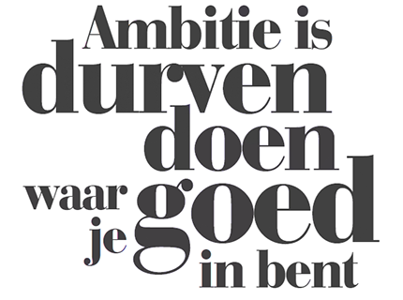

Kwaliteiten van Heemskerk
Tijdens de bijeenkomsten is gevraagd wat men bijzonder vindt aan Heemskerk. Wat zijn de kwaliteiten van Heemskerk? De uitkomsten geven een duidelijk beeld van de kernkwaliteiten van Heemskerk die in de Omgevingsvisie worden uitgewerkt. In onderstaande figuur zijn de uitkomsten weergegeven.
Natuur

Prettige groene leefomgeving met mooie natuur, veel ruimte, duinen strand en zee met een goede biodiversiteit

Karakter

Een mooie gemeente waarin het prettig is te wonen met een gezellig centrum, een bijzonder dorpskarakter en een goede mix van groen en bebouwing

Voorzieningen
Een gemeente waarin veel te doen is voor jong en oud, waarin de middenstand op goed niveau is, mooie kastelen met tuinen aanwezig zijn, op cultureel gebied veel te doen is en met goede horeca, fiets- en wandelmogelijkheden en speelvoorzieningen

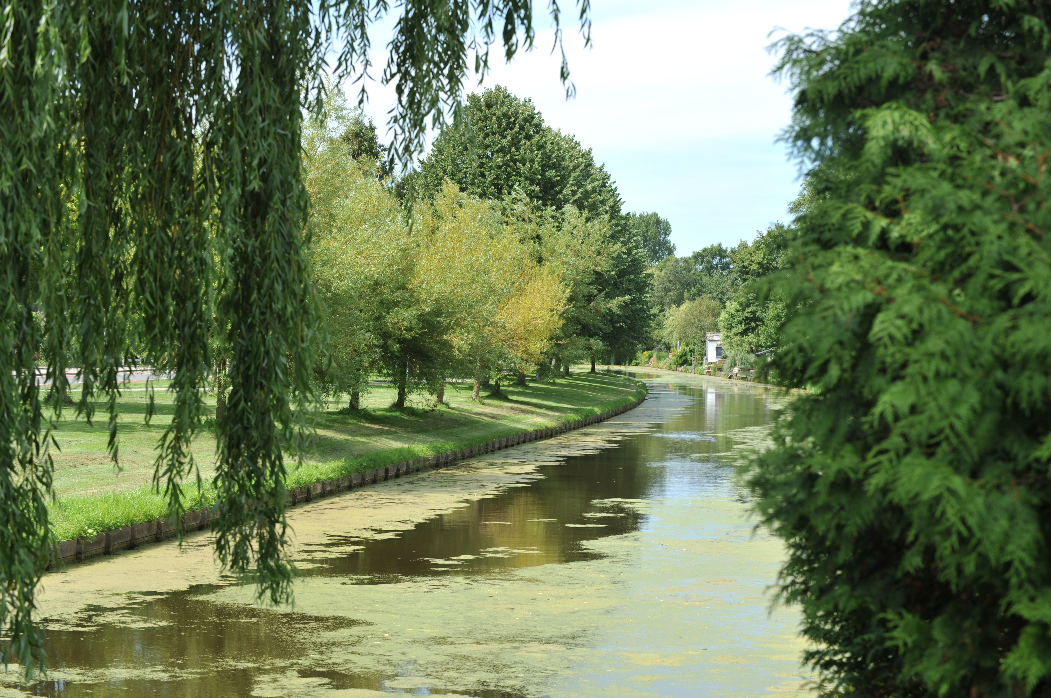
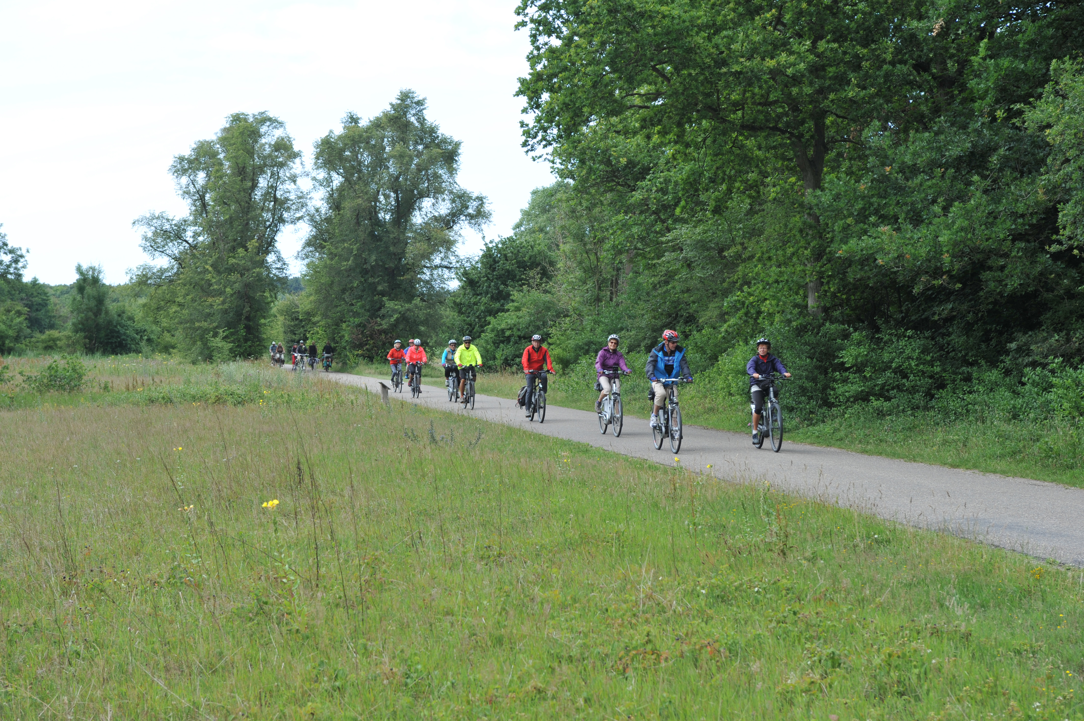

Trends, ontwikkelingen en opgaven
De Omgevingsvisie biedt het kader voor belangrijke maatschappelijke opgaven in het fysieke domein. Zowel de kaders van Rijk, provincie en regio, als het bestaande beleid worden door vertaald in de omgevingsvisie. De volgende trends en ontwikkelingen en daaruit voortvloeiende opgaven ziet de gemeente op zich afkomen en zijn aandachtspunten bij het ontwikkelen van de visie. Waar nodig worden voor deze trends en ontwikkelingen nieuw beleid geformuleerd. Uitgangspunt is dat het bestaande beleid gevalideerd wordt en aangevuld met aandacht voor de samenhang tussen de verschillende beleidsdoelen. De trends en ontwikkelingen zijn opgehaald tijdens interne sessies, een stakeholdersbijeenkomst en een inloopavond voor bewoners.

Trends en ontwikkelingen
Op meerdere momenten is aandacht besteed aan de trends en ontwikkelingen die op de gemeente afkomen en waar rekening mee moet worden gehouden. Deze trends en ontwikkelingen leiden tot opgaven die specifiek voor de gemeente Heemskerk een invulling moeten krijgen.

Vergrijzing
De samenleving vergrijst en voor Heemskerk geldt dat sterk. Deze trend heeft gevolgen voor de woningvoorraad, voor het voorzieningenniveau, voor mobiliteit en de inrichting van de leefomgeving.

Klimaatverandering
De klimaatverandering heeft impact op de fysieke en sociale leefomgeving. Hevigere regenval en langere droogteperioden vergen een andere manier van inrichting van de leefomgeving. Klimaatbestendigheid is daarbij een grote uitdaging.

Energietransitie/duurzaamheid
De energietransitie krijgt een steeds zichtbaardere impact op de fysieke en sociale leefomgeving. Er staat een grote uitdaging te wachten op invulling. In regionaal verband worden afspraken gemaakt welke gemeenten welk aandeel van de opgave moet oppakken en er invulling aan moet geven.

Circulaire economie
Er is steeds meer aandacht voor de circulaire economie. In de Metropoolregio Amsterdam (MRA) wordt hier steeds concreter invulling aan gegeven.

Verstedelijking en woningbehoefte
De toenemende vraag naar woningen leidt tot een druk op de groene ruimte. Een goede balans tussen wonen en groen is nodig om hier op de juiste wijze invulling aan te geven.

Verandering in huishoudenssamenstelling
Verandering in huishoudenssamenstelling waarbij er steeds meer eenpersoonshuishoudens zijn, vergt een specifieke invulling van de woningbehoefte. Een goede balans tussen het type woningen is een opgave voor de nabije toekomst.

Gezonde stad/sport/vrijetijdsbeleving
Gezondheid is een van de nieuwe thema’s voor omgevingsvisies. Er is steeds meer aandacht voor gezondheid in de fysieke leefomgeving. Dat varieert van schone lucht tot een openbare ruimte die uitnodigt tot bewegen.

Veranderende mobiliteit
De wijze van bewegen verandert. Een goed openbaar vervoer blijft belangrijk. De komst van elektrische fietsen en andere kleine vervoermiddelen is in opmars. Daarbij wordt meer gekeken naar de gehele keten van mobiliteit in plaats van één modaliteit. Ook zaken als de elektrische auto, deelauto en de zelfrijdende auto zijn van invloed op de fysieke en sociale leefomgeving.
Ontwikkelingen Schiphol
De nabijheid van Schiphol en de ontwikkelingen op Schiphol hebben invloed op de leefomgeving van Heemskerk. De huidige discussie over mogelijke groei raakt Heemskerk.

Deeleconomie
Een verschuiving van bezit naar gebruik speelt zich ook af in de leefomgeving. Denk daarbij aan de verhuur van woningen tijdens vakanties en deelauto’s.

Internet winkelen/digitalisering/robotica
Internet en digitalisering ontwikkelen zich steeds sneller. Internet winkelen heeft effect op het winkelgebied en kan leiden tot meer leegstand. Robotica leidt er toe dat ouderen steeds langer thuis blijven wonen wat effect heeft op de woningmarkt.

Alternatieve woonvormen
Ouderenwoningen in hofjes, tiny houses en andere nieuwe woonvormen komen steeds meer voor en worden steeds populairder.

Intergemeentelijke samenwerking
Er wordt steeds meer op regionaal gebied afgesproken. Dat geldt voor zaken als energietransitie, maar ook andere zaken die de fysieke leefomgeving raken.

Ontwikkelingen gaan steeds sneller
Ontwikkelingen gaan steeds sneller, er is sprake van een exponentiele groei waarbij het steeds uitdagender wordt er de juiste invulling aan te geven. Dat vraagt om flexibiliteit om snel op ontwikkelingen te kunnen inspelen. Zo ook in het kader van de uitspraak van de Raad van State over het Programma Aanpak Stikstof (PAS).

Opgaven
De trends en ontwikkelingen leiden tot opgaven in Heemskerk. Daarbij is een (voorlopige) onderverdeling gemaakt in een vijftal thema’s:
- Gezond Heemskerk;
- Duurzaam Heemskerk;
- Toekomstgericht Heemskerk;
- Levendig Heemskerk;
- Mobiel Heemskerk.

De opgaven die hieronder per thema worden weergegeven zijn voorlopig, niet volledig en opgehaald in de verschillende bijeenkomsten.

Algemeen
Een aantal opgaven die zijn benoemd zijn niet gebonden aan een specifiek thema, maar gelden in algemene zin.
- De kracht van Heemskerk neerzetten. Wat is precies die kracht en de identiteit?
- Het imago van Heemskerk beter/meer uitdragen. Heemskerk is aantrekkelijk in regioverband. De opgave is om dat verhaal voldoende en goed te vertellen.
- Versterken regionale samenwerking inclusief de provincie.
- Gemeente verschuift van ontwikkelgemeente naar beheergemeente. De aandacht van de gemeente verschuift naar stedelijke vernieuwing binnen de huidige bebouwde omgeving.

Gezond Heemskerk
- Voldoende ruimte voor sport- en speelvoorzieningen in de openbare ruimte;
- Aandacht voor luchtkwaliteit, waaronder discussie Tata;
- Aandacht voor geluidsoverlast;
- Doorwerking van landelijk beleid, bijvoorbeeld als het gaat om een gezonde leefstijl.

Duurzaam Heemskerk
- Opgave uit de regionale energiestrategie invulling geven;
- Haalbare en betaalbare maatregelen met betrekking tot duurzame energieopwekking;
- Invulling geven aan een klimaatbestendige gemeente;
- Invulling geven aan circulaire economie;
- Aandacht voor luchtkwaliteit, waaronder discussie Tata;
- Aandacht voor geluidsoverlast.

Toekomstgericht Heemskerk
- Invulling geven aan de woningbehoefte door verdichting;
- Voldoende levensloopbestendige woningen;
- Voldoende ouderenwoningen;
- Voldoende betaalbare woningen voor alle doelgroepen;
- Zorgen voor voldoende doorstroming van woningen.

Levendig Heemskerk
- Toekomstbestendigheid van winkels en het centrum;
- Het culturele aanbod op peil houden;
- Heemskerk is te klein om alles te hebben dus er moeten keuzes gemaakt worden;
- Goede mix van wonen, cultuur, winkelen, vrije tijd en vereniging en buurthuis activiteiten behouden.

Mobiel Heemskerk
- Zorg voor een goede en duurzame logistieke distributie in het centrum;
- Optimalisering openbaar vervoeraanbod;
- Voldoende oplaadmogelijkheden voor elektrisch vervoer;
- Aandacht voor fietsparkeren en fietsnetwerk;
- Bereikbaarheid van centrum en interne bereikbaarheid van de gemeente.
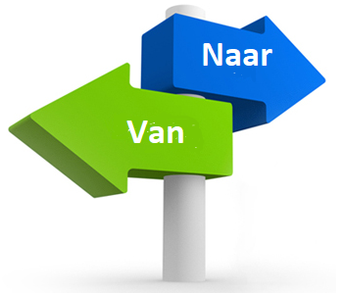

Participatie
De omgevingsvisie van Heemskerk gaat uit van bestaand beleid aangevuld met ontbrekende zaken zoals nieuw beleid en de gebiedsvisies voor Tolhek, Dorpscentrum en Stationsgebied. Door het unieke groene karakter van Heemskerk met het dorpscentrum, de kastelen, Broekpolder en het tuindersgebied is de identiteit en het karakter van de gemeente sterk en heeft deze duidelijke kernkwaliteiten. Deze kwaliteit moet worden gekoesterd. Dit betekent dat uitgegaan wordt van ontwikkelingen die gespiegeld worden aan de kernkwaliteiten van de gebieden voortkomend uit het (nieuwe) beleid en de op te stellen gebiedsvisies. Op basis daarvan wordt bekeken welk beleid moet worden aangevuld en worden daar participatie-activiteit aan gekoppeld.

Een van de meest uitdagende doelen van de Omgevingswet is een integrale benadering van de fysieke leefomgeving. Dat is meer dan alleen de ruimtelijke aspecten, ook ontwikkelingen in het sociaal domein hebben invloed op de fysieke leefomgeving. De gemeentelijke organisatie is nog voor een belangrijk deel sectoraal ingericht en benadert projecten over het algemeen sectoraal. Incidenteel wordt op een integrale manier naar ontwikkelingen en projecten gekeken, maar dat berust nog niet op een gestructureerde integrale werkwijze. Dat is wel de ambitie.

Participatie
De samenleving wordt betrokken bij de visievorming over de leefomgeving. Er wordt een participatietraject opgezet voor de ontwikkeling van de omgevingsvisie. Voor gestart wordt met de omgevingsvisie wordt een communicatie- en participatieplan opgesteld. De volgende uitgangspunten worden daarvoor gebruikt.

Participatieplan
Het is een uitdaging om participatie meetbaar en objectief te maken. Dat betekent dat in het participatieplan inzichtelijk wordt gemaakt aan welke criteria participatie voldoet. Verder is het van belang om de samenleving inzicht te geven in de manieren van participatie, op welke momenten dit in het proces kan en wat precies gevraagd wordt. De volgende uitgangspunten zijn daarbij belangrijk (opgehaald bij de stakeholdersbijeenkomst):
- Processtappen duidelijk schetsen en resultaten concreet zichtbaar maken;
- Samenleving betrekken bij de grote stappen;
- Informeren en terugkoppelen;
- Vooraf betrokken worden en duidelijk maken wat er verwacht wordt;
- Duidelijkheid over besluitvorming;
- Bewoners moeten zich gehoord voelen;
- Meelezen met conceptproducten;
- Input leveren op belangrijke thema’s;
- Relatief nieuwe thema’s als gezondheid en omgeving extra aandacht geven;
- Participeren is ook op onderdelen direct betrokkenen bevragen;
- Mening van specifieke doelgroepen vragen;
- Inspraak van iedereen meenemen, ook de zwijgende meerderheid betrekken;
- Achteraf en tussentijds zijn bewoners breed betrokken geweest en hebben ze vertrouwen gekregen in het proces;
- Zowel offline als online participatie vorm geven;
- Visie(s) mensen doen er toe. En “nee” is beargumenteerd nee;

Manier van participeren
In eerste fase zullen de uitgangspunten worden verdiept met en gevalideerd door de samenleving. Ook worden de uitgangspunten voor de gebieden van het Tolhek, Station en Centrum opgehaald. Dit wordt op de volgende manieren gedaan:
- Thema- en gebiedsgerichte gesprekken met stakeholders, partners en samenleving;
- Het aanbieden van een enquête over de uitgangspunten via het gemeentelijke platform en sociaal media. Daarnaast vindt informatievoorziening plaats gedurende het totale proces via het gemeentelijk platform;
- Organiseren van een omgevingsfestival voor de samenleving. Dit gebeurt op een prikkelende en verrassende manier om ook de ‘zwijgende meerderheid’ te betrekken.

In tweede instantie is het van belang dat de concept omgevingsvisie en de gebiedsvisies voor Tolhek, Station en Centrum worden getoetst in de samenleving. Dat wordt op de volgende manieren gedaan:
- Door middel van tweede omgevingsfestival waarvoor alle inwoners worden uitgenodigd. Dit gebeurt op een prikkelende en verrassende manier om ook de ‘zwijgende meerderheid’ te betrekken;
- Door het aanbieden van een enquête over de inhoud van de omgevingsvisie via het digitaal platform en social media. Daarnaast kan informatievoorziening ook digitaal worden ingevuld;
- Gerichte thema- en gebiedsvisiegesprekken met stakeholders, partners en stakeholders om de keuzes te toetsen;
- Het vragen van een vooroverlegreactie op het concept aan de ketenpartners en stakeholders.

Leefstijlgericht participeren
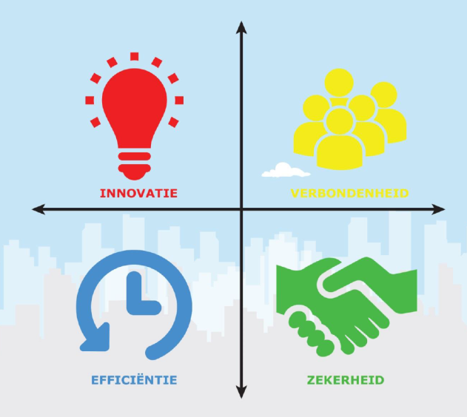

Vervolgproces
Deze startnotitie is een tussenproduct en het begin van het proces om te komen tot een omgevingsvisie. In de volgende stap wordt de startnotitie gevalideerd en verdiept en gaan we aan de slag met de gebiedsvisies en het verdiepen van de kernkwaliteiten, de trends en ontwikkelingen en daaruit voortvloeiende opgave. Dit resulteert in een nota van uitgangspunten voor de omgevingsvisie Heemskerk. De opgaven die op de gemeente afkomen worden gekoppeld aan bestaand beleid en waar nodig wordt nieuw beleid ontwikkeld. Op basis van de kernwaarden van Heemskerk worden toekomstgerichte keuzes gemaakt voor geheel Heemskerk. en de specifieke gebieden van het Station, Tolhek en Centrum. Dit leidt tot een omgevingsvisie die in 2020 gereed is voor vaststelling.

Onderstaand schema geeft het globale proces weer om te komen tot de omgevingsvisie op basis van de volgende stappen:
- Beleidsanalyse, uitgangspunten en kernkwaliteiten;
- Gebiedsvisies en ontwikkelen concept omgevingsvisie
- Opstellen ontwerp omgevingsvisie.

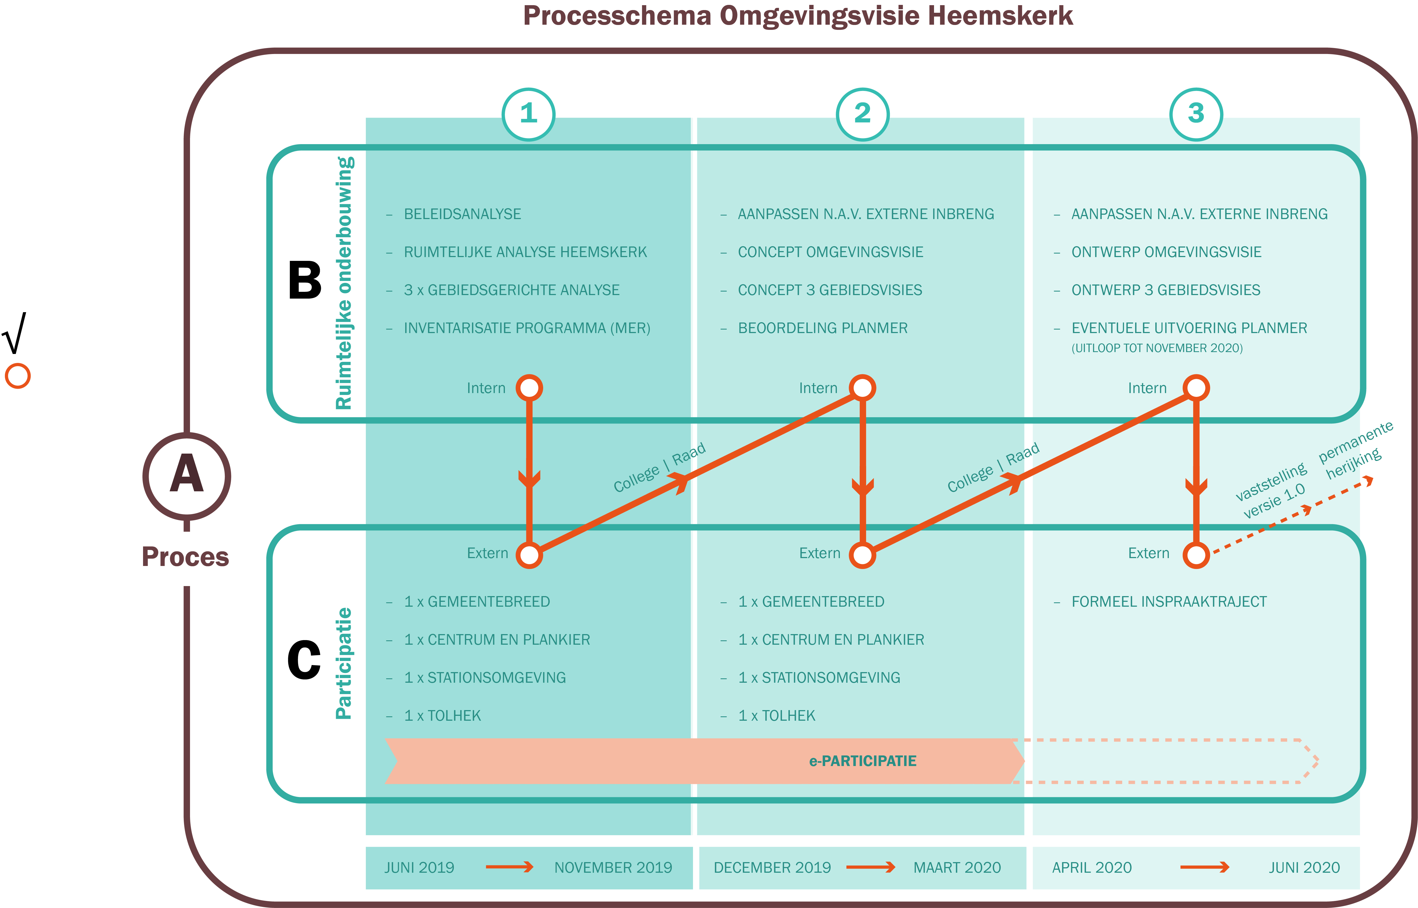

Bijlage planning ontwikkeling van Omgevingsvisie
 | 2019 |  |  |  |  |  |  |  | 2020
Onderwerp/maand | 5 | 6 | 7 | 8 | 9 | 10 | 11 | 12 | 1 | 2 | 3 | 4 | 5 | 6 | 7 | 8 | 9 | 10 | 11 | 12
Fase 1
Ochtend van de Omgevingsvisie (intern) 8 mei
Stakeholders bijeenkomst 5 juni 2019
Inwoners bijeenkomst 13 juni 2019
Opbrengst concept uitgangspunten notitie 20 juni
Concept uitgangspunten notitie in college B&W 2 juli
Concept uitgangspunten notitie in raad 26 september
Omgevingsvisie Heemskerk platform in de lucht
Fase 2
Intern
ruimtelijke onderbouwing
beleidsanalyse
ruimtelijke analyse Heemskerk
3 X gebiedsgerichte analyse
Inventarisatie progr. m.e.r. (milieu effect. rapportage)
Extern (participatie) college/raad worden betrokken
1 X gemeente breed
1 X Centrum en Plankier
1 X Stationsomgeving
1 X Tolhek
Besluitvorming college 11 oktober 2019
Besluitvorming raad 28 november 2019
Fase 3
Intern
Aanpassingen doorvoeren n.a.v. externe inbreng
Concept Omgevingsvisie gereed
Concept 3 gebiedsvisies gereed
Beoordeling Plan m.e.r.
Extern (participatie)
1 X Gemeentebreed
1 X Centrum en Plankier
1 X Stationsomgeving
1 X Tolhek
Besluitvorming college
Besluitvorming raad maart 2020

 | 2019 |  |  |  |  |  |  |  | 2020
Onderwerp/maand | 5 | 6 | 7 | 8 | 9 | 10 | 11 | 12 | 1 | 2 | 3 | 4 | 5 | 6 | 7 | 8 | 9 | 10 | 11 | 12
Fase 4
Aanpassingen m.a.v. externe inbreng
Ontwerp Omgevingsvisie
Ontwerp 3 gebiedsvisies
Eventuele uitvoering Plan m.e.r.
Extern (participatie)
Formeel inspraaktraject (ter inzage legging)
Beantwoording zienswijzen
Besluitvorming college
Besluitvorming raad november 2020

